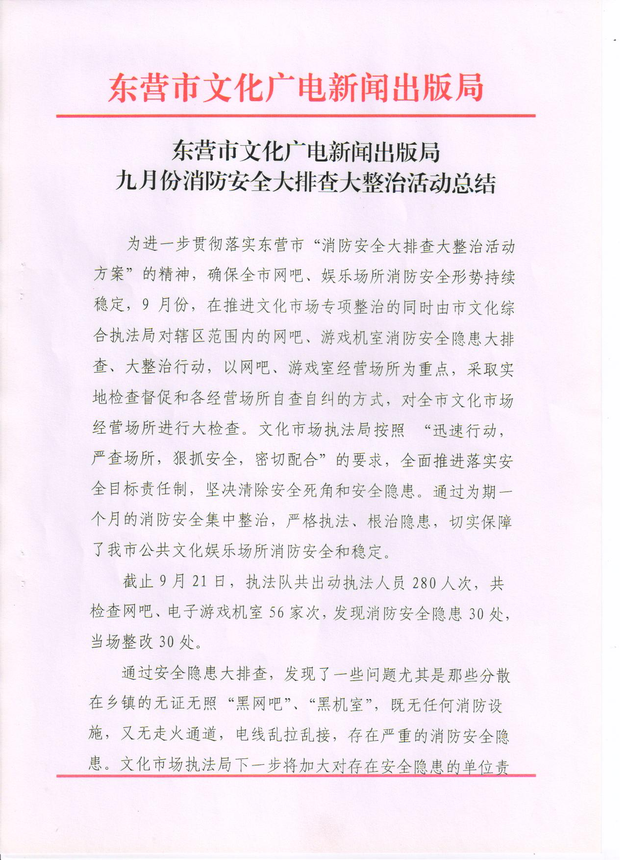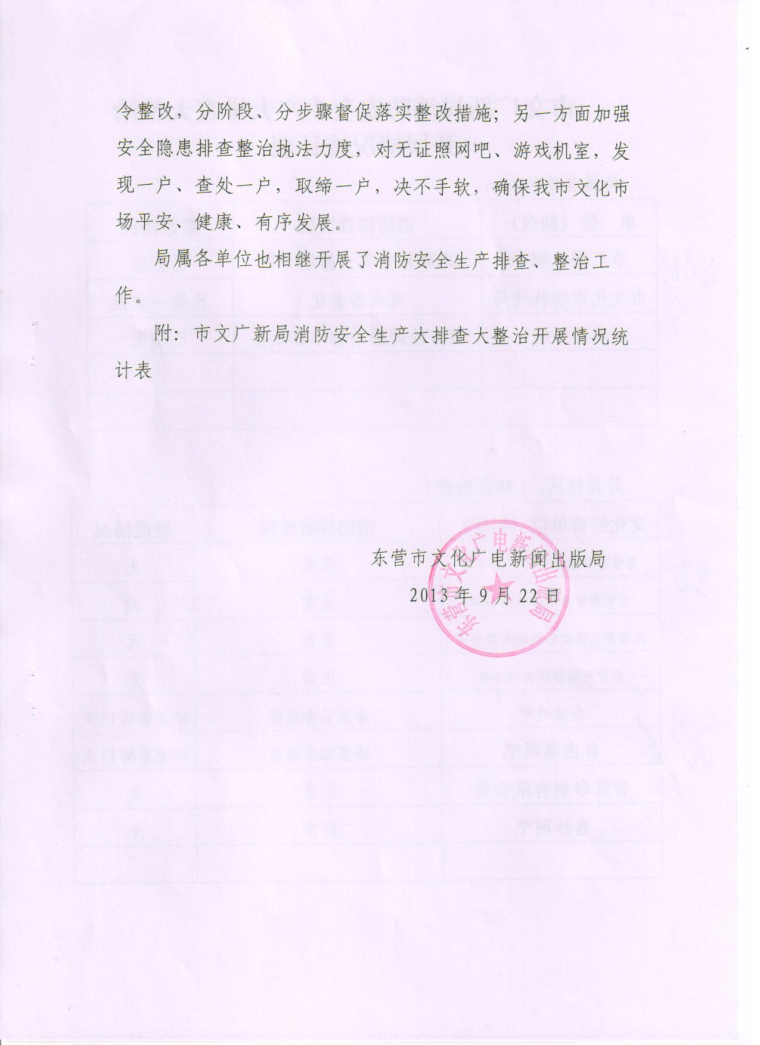
部门名称 | 采取的针对性措施 | 序号 | 检查单位场所名称 | 检查时间 | 存在问题 | 是否存在重大火灾隐患（如该项为“是”） | 挂牌督办级别 |  |  | 政府发文文号 | 检查人
 |  |  |  |  |  |  | 省 | 市 | 县 | 政府发文文号 | 检查人
市文广新局 | 开展排查 | - 1 | 市广播电台 | 2013.9.11 | 走廊部分灭火器压力低 | 否 |  |  |  |  | 段涛
市文广新局 | 开展排查 | - 2 | 市文化市场执法局 | 2013.9.11 | 灭火器老化 | 否 |  |  |  |  | 段涛
市文广新局 | 开展排查 | - 3 | 黄河影院 | 2013.9.11 | 消火栓周围堆放杂物 | 否 |  |  |  |  | 段涛
市文广新局 | 开展排查 | - 4 | 东营新华鲁信影城有限公司 | 2013.9.16 | 无 | 否 |  |  |  |  | 燕飞
市文广新局 | 开展排查 | - 5 | 东营市银泰电影有限公司 | 2013.9.16 | 无 | 否 |  |  |  |  | 燕飞
市文广新局 | 开展排查 | - 6 | 东营第七感电影放映有限公司 | 2013.9.16 | 无 | 否 |  |  |  |  | 燕飞
市文广新局 | 开展排查 | - 7 | 东营河海影院有限公司 | 2013.9.16 | 无 | 否 |  |  |  |  | 燕飞
市文广新局 | 开展排查 | - 8 | 金城网吧 | 2013.9.18 | 堵塞安全通道 | 否 |  |  |  |  | 周明旺
市文广新局 | 开展排查 | - 9 | 自由港网吧 | 2013.9.18 | 堵塞安全通道 | 否 |  |  |  |  | 周明旺
市文广新局 | 开展排查 | - 10 | 普霖印刷有限公司 | 2013.9.18 | 无 | 否 |  |  |  |  | 周明旺
市文广新局 | 开展排查 | - 11 | 鑫沙网吧 | 2013.9.18 | 无 | 否 |  |  |  |  | 周明旺
利津县文体广电新闻出版局 | 大检查 |  | 利津县飞雨网吧 | 2013.09.16 | 否 | 否 |  |  |  |  | 贾卫忠 付光河陈学强
利津县文体广电新闻出版局 | 大检查 |  | 利津县万佳新星连锁店 | 2013.09.16 | 否 | 否 |  |  |  |  | 贾卫忠 付光河陈学强
利津县文体广电新闻出版局 | 大检查 |  | 利津县万佳极速连锁店 | 2013.09.16 | 否 | 否 |  |  |  |  | 贾卫忠 付光河陈学强
利津县文体广电新闻出版局 | 大检查 |  | 骄典音像 | 2013.09.16 | 否 | 否 |  |  |  |  | 贾卫忠 付光河陈学强
利津县文体广电新闻出版局 | 大检查 |  | 鑫源影碟城 | 2013.09.16 | 否 | 否 |  |  |  |  | 贾卫忠 付光河陈学强
利津县文体广电新闻出版局 | 大检查 |  | 利津县三佳印刷厂 | 2013.09.16 | 否 | 否 |  |  |  |  | 贾卫忠 付光河陈学强
利津县文体广电新闻出版局 | 大检查 |  | 利津县时利和网吧 | 2013.09.16 | 否 | 否 |  |  |  |  | 贾卫忠 付光河陈学强
利津县文体广电新闻出版局 | 大检查 |  | 利津县时兴网吧 | 2013.09.16 | 否 | 否 |  |  |  |  | 贾卫忠 付光河陈学强
利津县文体广电新闻出版局 | 大检查 |  | 利津东津印刷厂 | 2013.09.16 | 否 | 否 |  |  |  |  | 贾卫忠 付光河陈学强
利津县文体广电新闻出版局 | 大检查 |  | 好乐迪KTV量贩式 | 2013.09.16 | 否 | 否 |  |  |  |  | 贾卫忠 付光河陈学强
利津县文体广电新闻出版局 | 大检查 |  | 利津县龙腾网吧 | 2013.09.16 | 否 | 否 |  |  |  |  | 贾卫忠 付光河陈学强
利津县文体广电新闻出版局 | 大检查 |  | 利津县声皇量贩式KTV | 2013.09.16 | 否 | 否 |  |  |  |  | 贾卫忠 付光河陈学强
利津县文体广电新闻出版局 | 大检查 |  | 利津县万佳网络星辰连锁店 | 2013.09.16 | 否 | 否 |  |  |  |  | 贾卫忠 付光河陈学强
利津县文体广电新闻出版局 | 大检查 |  | 利津县现代网吧 | 2013.09.16 | 否 | 否 |  |  |  |  | 贾卫忠 付光河陈学强
利津县文体广电新闻出版局 | 大检查 |  | 利津县探索者网吧 | 2013.09.16 | 否 | 否 |  |  |  |  | 贾卫忠 付光河陈学强
利津县文体广电新闻出版局 | 大检查 |  | 利津县光速网吧 | 2013.09.16 | 否 | 否 |  |  |  |  | 贾卫忠 付光河陈学强
利津县文体广电新闻出版局 | 大检查 |  | 利津县华为网吧 | 2013.09.16 | 否 | 否 |  |  |  |  | 贾卫忠 付光河
利津县文体广电新闻出版局 |  |  | 利津县万佳点点连锁店 | 2013.09.16 | 否 | 否 |  |  |  |  | 贾卫忠 付光河陈学强
利津县文体广电新闻出版局 |  |  | 利津县万佳宏宇连锁店 | 2013.09.16 | 否 | 否 |  |  |  |  | 贾卫忠 付光河陈学强
利津县文体广电新闻出版局 |  |  | 东营市天泉包装印刷有限责任公司 | 2013.09.16 | 否 | 否 |  |  |  |  | 贾卫忠 付光河陈学强
利津县文体广电新闻出版局 |  |  | 新浪网吧 | 2013.09.16 | 否 | 否 |  |  |  |  | 贾卫忠 付光河陈学强
东营经济技术开发区社会事务管理局（文化） | 对辖区网吧、KTV进行检查 |  | 东营三祺琪睿网络有限公司 | 2013.9 | 否 | 否 |  |  |  |  | 曹玉泮、唐新生
东营经济技术开发区社会事务管理局（文化） | 对辖区网吧、KTV进行检查 |  | 东营开发区三褀网络欢乐一派连锁店 | 2013.9 | 否 | 否 |  |  |  |  | 曹玉泮、唐新生
东营经济技术开发区社会事务管理局（文化） | 对辖区网吧、KTV进行检查 |  | 东营市天元网吧 | 2013.9 | 否 | 否 |  |  |  |  | 曹玉泮、唐新生
东营经济技术开发区社会事务管理局（文化） | 对辖区网吧、KTV进行检查 |  | 东营市开发区艺达网吧 | 2013.9 | 否 | 否 |  |  |  |  | 曹玉泮、唐新生
东营经济技术开发区社会事务管理局（文化） | 对辖区网吧、KTV进行检查 |  | 东营万佳网络飞儿连锁店 | 2013.9 | 否 | 否 |  |  |  |  | 曹玉泮、唐新生
东营经济技术开发区社会事务管理局（文化） | 对辖区网吧、KTV进行检查 |  | 东营开发区麦迪时光酒店 | 2013.9 | 否 | 否 |  |  |  |  | 曹玉泮、唐新生
东营经济技术开发区社会事务管理局（文化） | 对辖区网吧、KTV进行检查 |  | 东营开发区温莎休闲酒店 | 2013.9 | 否 | 否 |  |  |  |  | 曹玉泮、唐新生
东营经济技术开发区社会事务管理局（文化） | 对辖区网吧、KTV进行检查 |  | 东营开发区名门夜宴音乐会所 | 2013.9 | 否 | 否 |  |  |  |  | 曹玉泮、唐新生
东营经济技术开发区社会事务管理局（文化） | 对辖区网吧、KTV进行检查 |  | 东营开发区绿色星球网吧 | 2013.9 | 否 | 否 |  |  |  |  | 曹玉泮、唐新生
东营经济技术开发区社会事务管理局（文化） | 对辖区网吧、KTV进行检查 |  | 东营开发区虫虫网吧 | 2013.9 | 否 | 否 |  |  |  |  | 曹玉泮、唐新生
东营市河口区文体广电新闻出版局 | 对辖区网吧进行检查 | - 4 | 河口区大唐网吧 | 2013.9.15 | 否 | 否 |  |  |  |  | 高吉合
东营市河口区文体广电新闻出版局 | 对辖区网吧进行检查 | - 5 | 河口区新时代网吧 | 2013.9.16 | 否 | 否 |  |  |  |  | 高吉合
东营市河口区文体广电新闻出版局 | 对辖区网吧进行检查 | - 6 | 河口科河采网吧 | 2013.9.18 | 否 | 否 |  |  |  |  | 高吉合
广饶文广新局 | 开展检查 |  | 广饶县潍高路涛声依旧娱乐会所 | 2013-8-28 | 否 | 否 |  |  |  |  | 孙庆华
广饶文广新局 | 开展检查 |  | 广饶县潍高路亿豪餐饮中心 | 2013-9-2 | 否 | 否 |  |  |  |  | 孙庆华
广饶文广新局 | 开展检查 |  | 广饶县咏乐迪餐饮娱乐城 | 2013-9-10 | 否 | 否 |  |  |  |  | 孙庆华
广饶文广新局 | 开展检查 |  | 广饶县e时代网吧 | 2013-9-19 | 否 | 否 |  |  |  |  | 孙庆华
广饶文广新局 | 开展检查 |  | 广饶县糖果娱乐行 | 2013-9-20 | 否 | 否 |  |  |  |  | 孙庆华
广饶文广新局 | 开展检查 |  | 东营市鲁星新天地国际影城有限公司 | 2013-9-22 | 否 | 否 |  |  |  |  | 孙庆华
东营区文体广电新闻出版局 | 对辖区网吧进行检查 |  | 星辰网吧 | 2013年9月5日 | 否 | 否 |  |  |  |  | 苏慧武 种效国
东营区文体广电新闻出版局 | 对辖区网吧进行检查 |  | 相约网吧 | 2013年9月5日 | 否 | 否 |  |  |  |  | 苏慧武 种效国
东营区文体广电新闻出版局 | 对辖区网吧进行检查 |  | 新科网吧 | 2013年9月10日 | 否 | 否 |  |  |  |  | 苏慧武 种效国
东营区文体广电新闻出版局 | 对辖区网吧进行检查 |  | 星星河网吧 | 2013年9月10日 | 否 | 否 |  |  |  |  | 苏慧武 种效国
东营区文体广电新闻出版局 | 对辖区网吧进行检查 |  | 欢乐时光网吧 | 2013年9月17日 | 否 | 否 |  |  |  |  | 苏慧武 种效国
东营区文体广电新闻出版局 | 对辖区网吧进行检查 |  | 万家网络海河连锁店 | 2013年9月17日 | 否 | 否 |  |  |  |  | 苏慧武 种效国
东营区文体广电新闻出版局 | 对辖区网吧进行检查 |  | 三祺网络锦苑连锁店 | 2013年9月17日 | 否 | 否 |  |  |  |  | 苏慧武 种效国
东营港经济技术开发区社会事务管理局（文广） | 开展检查 |  | 洁洁游艺广场 | 2013.9.12 | 否 | 否 |  |  |  |  | 李东升
东营港经济技术开发区社会事务管理局（文广） | 开展检查 |  | 海航星网吧 | 2013.9.11 | 否 | 否 |  |  |  |  | 李东升

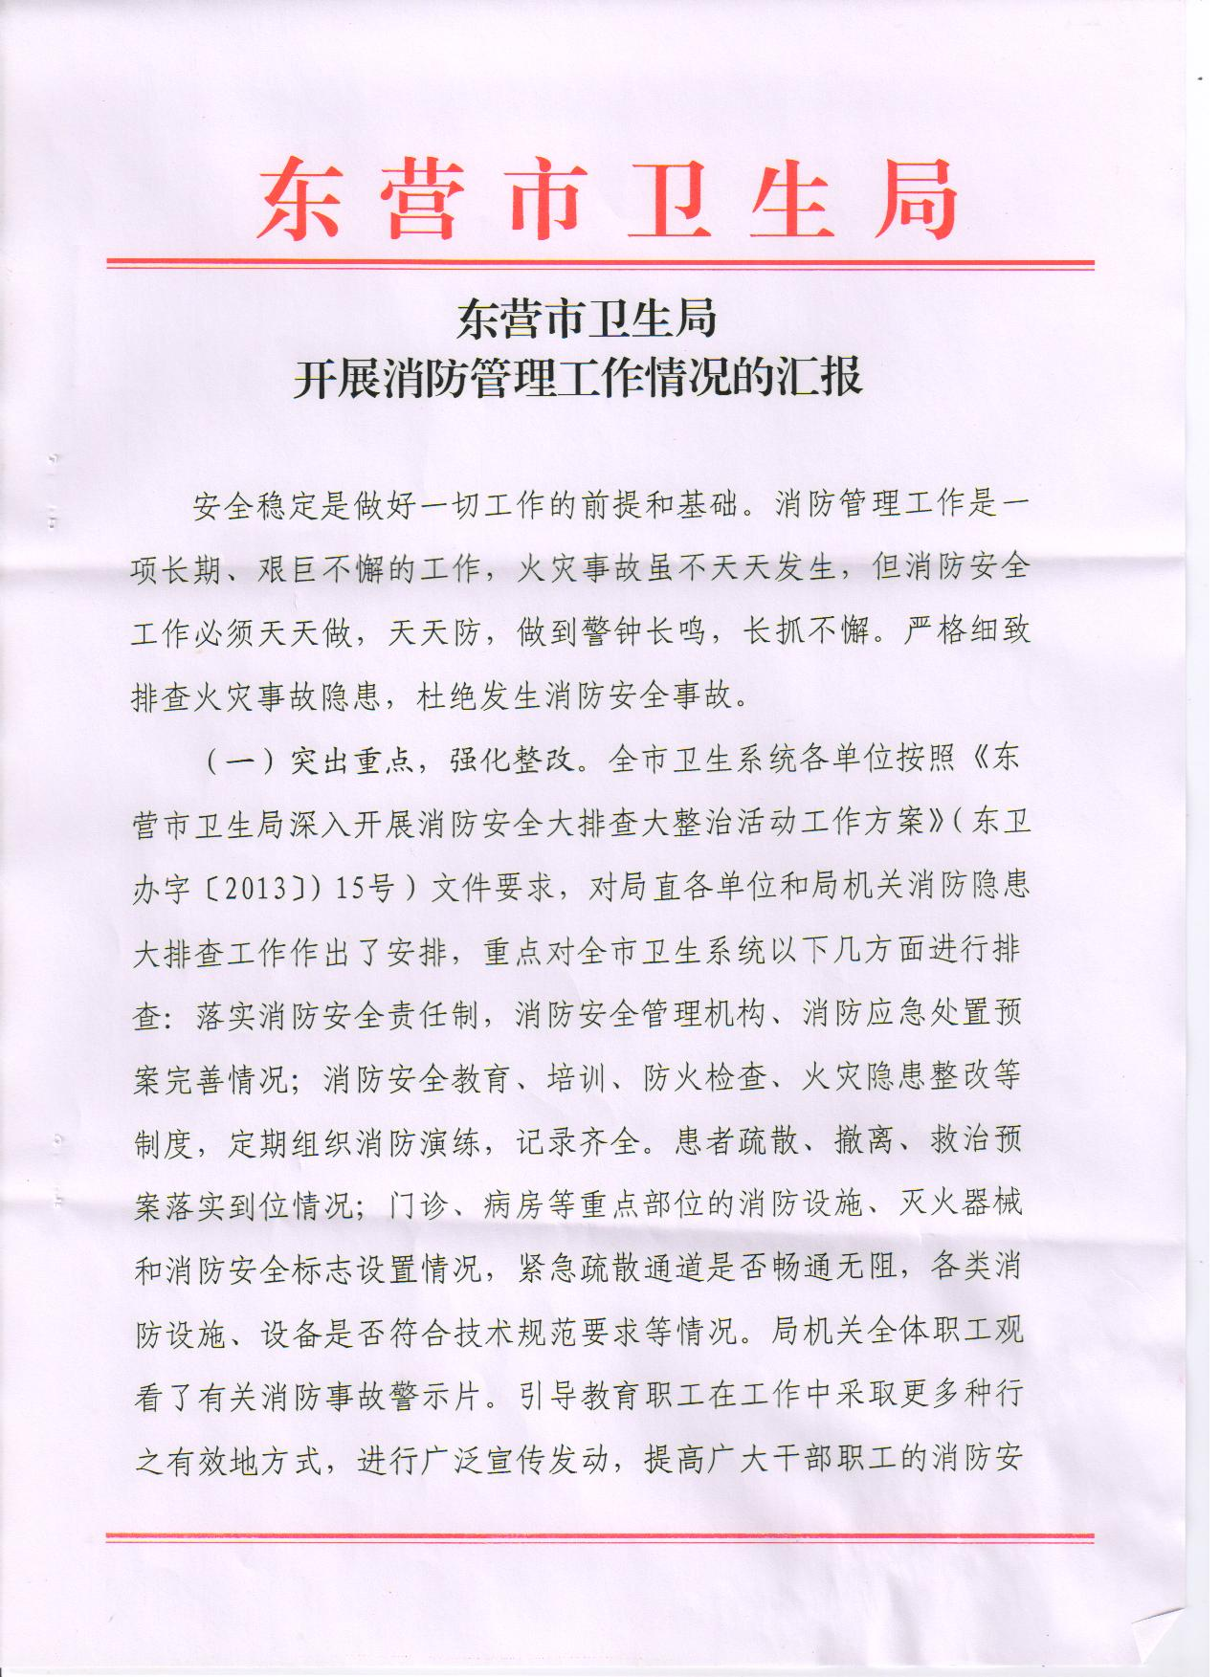
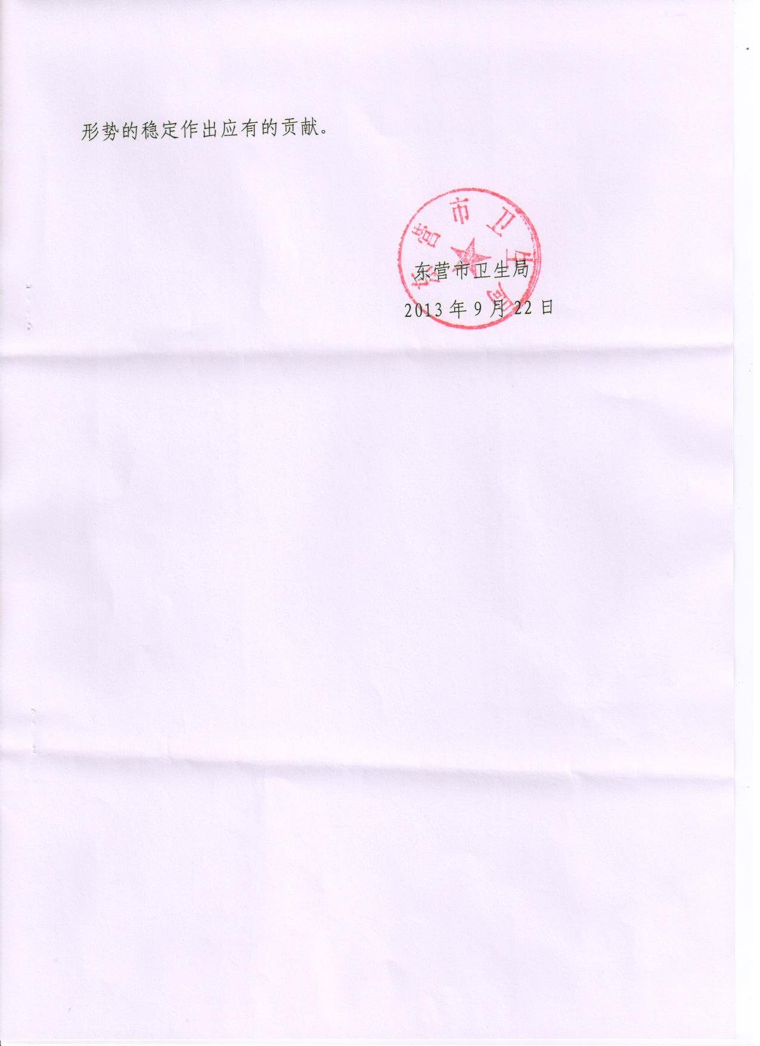
卫生系统排查情况统计表

部门、单位名称 | 采取的针对性措施 | 序号 | 检查单位名称 | 检查时间 | 是否存在重大火灾隐患 （如该项为“是”，请填写具体隐患） | 挂牌督办级别 |  |  | 发文文号 | 检查人
 |  |  |  |  |  | 省 | 市 | 县 | 发文文号
市卫生局 | 开展检查 | - 1 | 东营区卫生局 | 8、9月 | 无 | 无 | 无 | 无 |  | 李文峰、刘庆武
市卫生局 | 开展检查 | - 2 | 河口区卫生局 | 8、9月 | 无 | 无 | 无 | 无
市卫生局 | 开展检查 | - 3 | 广饶县卫生局 | 8、9月 | 无 | 无 | 无 | 无
市卫生局 | 开展检查 | - 4 | 垦利县卫生局 | 8、9月 | 无 | 无 | 无 | 无
市卫生局 | 开展检查 | - 5 | 利津县卫生局 | 8、9月 | 无 | 无 | 无 | 无
市卫生局 | 开展检查 | - 6 | 市人民医院 | 8、9月 | 无 | 无 | 无 | 无
市卫生局 | 开展检查 | - 7 | 市二院 | 8、9月 | 无 | 无 | 无 | 无
市卫生局 | 开展检查 | - 8 | 市疾控中心 | 8、9月 | 无 | 无 | 无 | 无
市卫生局 | 开展检查 | - 9 | 市保健院 | 8、9月 | 无 | 无 | 无 | 无
市卫生局 | 开展检查 | - 10 | 市卫生执法局 | 8、9月 | 无 | 无 | 无 | 无
市卫生局 | 开展检查 | - 11 | 市血站 | 8、9月 | 无 | 无 | 无 | 无
市卫生局 | 开展检查 | - 12 | 市直机关医院 | 8、9月 | 无 | 无 | 无 | 无
利津县卫生局 | 开展检查 | - 13 | 明集中心卫生院 | 2013.9.19 | 无 | 无 | 无 | 无 |  | 高珊、索光勋
利津县卫生局 | 开展检查 | - 14 | 陈庄中心卫生院 | 2013.9.19 | 无 | 无 | 无 | 无
利津县卫生局 | 开展检查 | - 15 | 利津县卫生监督执法局 | 2013.9.19 | 无 | 无 | 无 | 无
利津县卫生局 | 开展检查 | - 16 | 虎滩中心卫生院 | 2013.9.19 | 无 | 无 | 无 | 无
 |  |  | 盐窝中心卫生院 | 2013.9.19 | 无 | 无 | 无 | 无
 |  |  | 中心医院 | 2013.9.19 | 无 | 无 | 无 | 无
 |  |  | 利津县疾病预防控制中心 | 2013.9.19 | 无 | 无 | 无 | 无
 |  |  | 汀罗镇卫生院 | 2013.9.20 | 无 | 无 | 无 | 无
 |  |  | 利津街道卫生院 | 2013.9.20 | 无 | 无 | 无 | 无
 |  |  | 北宋镇卫生院 | 2013.9.20 | 无 | 无 | 无 | 无
 |  |  | 利津县第二人民医院 | 2013.9.20 | 无 | 无 | 无 | 无
 |  |  | 刁口乡卫生院 | 2013.9.20 | 无 | 无 | 无 | 无
东营经济技术开发区社会事务管理局（卫生） | 对辖区卫生所进行检查 |  | 宫宏诊所 | 2013.9 | 否 | 无 | 无 | 无 |  | 吕伟光、贾丽
东营经济技术开发区社会事务管理局（卫生） | 对辖区卫生所进行检查 |  | 国新中医诊所 | 2013.9 | 否 | 无 | 无 | 无 |  | 吕伟光、贾丽
东营经济技术开发区社会事务管理局（卫生） | 对辖区卫生所进行检查 |  | 本草堂中医诊所 | 2013.9 | 否 | 无 | 无 | 无 |  | 吕伟光、贾丽
东营经济技术开发区社会事务管理局（卫生） | 对辖区卫生所进行检查 |  | 凤美诊所 | 2013.9 | 否 | 无 | 无 | 无 |  | 吕伟光、贾丽
河口区卫生局 | 对辖区卫生行业进行检查 |  | 河口区人民医院 | 2013.9.16 | 否 | 无 | 无 | 否 |  | 夏庆华
广饶县卫生局 | 开展检查 |  | 东营同安胸外科医院 | 2013-9-9 | 否 | 无 | 无 | 无 |  | 马文广
广饶县卫生局 | 开展检查 |  | 广饶县人民医院 | 2013-9-9 | 否 | 无 | 无 | 无 |  | 马文广
广饶县卫生局 | 开展检查 |  | 东营市正骨医院 | 2013-9-9 | 否 | 无 | 无 | 无 |  | 马文广
广饶县卫生局 | 开展检查 |  | 广饶县中医院 | 2013-9-9 | 否 | 无 | 无 | 无 |  | 马文广
东营区卫生局 | 对辖区医院及社区卫生服务中心进行检查 |  | 东营区人民医院 | 2013.09.02 | 否 | 无 | 无 | 无 |  | 刘雅坤
东营区卫生局 | 对辖区医院及社区卫生服务中心进行检查 |  | 东营区新区医院 | 2013.09.02 | 否 | 无 | 无 | 无 |  | 刘雅坤
东营区卫生局 | 对辖区医院及社区卫生服务中心进行检查 |  | 东营区疾控中心 | 2013.09.02 | 否 | 无 | 无 | 无 |  | 刘雅坤
东营区卫生局 | 对辖区医院及社区卫生服务中心进行检查 |  | 东营区龙居中心卫生院 | 2013.09.02 | 否 | 无 | 无 | 无 |  | 刘雅坤
东营区卫生局 | 对辖区医院及社区卫生服务中心进行检查 |  | 东营区史口中心卫生院 | 2013.09.03 | 否 | 无 | 无 | 无 |  | 刘雅坤
东营区卫生局 | 对辖区医院及社区卫生服务中心进行检查 |  | 东营区牛庄镇卫生院 | 2013.09.03 | 否 | 无 | 无 | 无 |  | 刘雅坤
东营区卫生局 | 对辖区医院及社区卫生服务中心进行检查 |  | 东营区六户镇卫生院 | 2013.09.03 | 否 | 无 | 无 | 无 |  | 刘雅坤
东营区卫生局 | 对辖区医院及社区卫生服务中心进行检查 |  | 东营区胜利街道社区卫生服务中心 | 2013.09.03 | 否 | 无 | 无 | 无 |  | 刘雅坤
东营区卫生局 | 对辖区医院及社区卫生服务中心进行检查 |  | 东营区辛店街道社区卫生服务中心 | 2013.09.04 | 否 | 无 | 无 | 无 |  | 刘雅坤
东营区卫生局 | 对辖区医院及社区卫生服务中心进行检查 |  | 东营区文汇街道社区卫生服务中心 | 2013.09.04 | 否 | 无 | 无 | 无 |  | 刘雅坤
东营区卫生局 | 对辖区医院及社区卫生服务中心进行检查 |  | 东营区东城街道社区卫生服务中心 | 2013.09.04 | 否 | 无 | 无 | 无 |  | 刘雅坤
东营区卫生局 | 对辖区医院及社区卫生服务中心进行检查 |  | 东营区黄河路街道社区卫生服务中心 | 2013.09.04 | 否 | 无 | 无 | 无 |  | 刘雅坤
东营区卫生局 | 对辖区医院及社区卫生服务中心进行检查 |  | 东营区胜园街道社区卫生服务中心 | 2013.09.05 | 否 | 无 | 无 | 无 |  | 刘雅坤
东营区卫生局 | 对辖区医院及社区卫生服务中心进行检查 |  | 东康医院 | 2013.09.05 | 否 | 无 | 无 | 无 |  | 刘雅坤
东营区卫生局 | 对辖区医院及社区卫生服务中心进行检查 |  | 石大医院 | 2013.09.05 | 否 | 无 | 无 | 无 |  | 刘雅坤
东营区卫生局 | 对辖区医院及社区卫生服务中心进行检查 |  | 金盾医院 | 2013.09.05 | 否 | 无 | 无 | 无 |  | 刘雅坤
东营区卫生局 | 对辖区医院及社区卫生服务中心进行检查 |  | 仁济医院 | 2013.09.06 | 否 | 无 | 无 | 无 |  | 刘雅坤
东营区卫生局 | 对辖区医院及社区卫生服务中心进行检查 |  | 协和医院 | 2013.09.06 | 否 | 无 | 无 | 无 |  | 刘雅坤
东营区卫生局 | 对辖区医院及社区卫生服务中心进行检查 |  | 东运医院 | 2013.09.06 | 否 | 无 | 无 | 无 |  | 刘雅坤
东营区卫生局 | 对辖区医院及社区卫生服务中心进行检查 |  | 八局医院 | 2013.09.06 | 否 | 无 | 无 | 无 |  | 刘雅坤
东营区卫生局 | 对辖区医院及社区卫生服务中心进行检查 |  | 西郊医院 | 2013.09.09 | 否 | 无 | 无 | 无 |  | 刘雅坤
东营区卫生局 | 对辖区医院及社区卫生服务中心进行检查 |  | 华山医院 | 2013.09.09 | 否 | 无 | 无 | 无 |  | 刘雅坤
东营区卫生局 | 对辖区医院及社区卫生服务中心进行检查 |  | 真爱医院 | 2013.09.09 | 否 | 无 | 无 | 无 |  | 刘雅坤
东营区卫生局 | 对辖区医院及社区卫生服务中心进行检查 |  | 同济医院 | 2013.09.09 | 否 | 无 | 无 | 无 |  | 刘雅坤
东营区卫生局 | 对辖区医院及社区卫生服务中心进行检查 |  | 中西医结合 | 2013.09.10 | 否 | 无 | 无 | 无 |  | 刘雅坤
东营区卫生局 | 对辖区医院及社区卫生服务中心进行检查 |  | 华东中医院 | 2013.09.10 | 否 | 无 | 无 | 无 |  | 刘雅坤
东营区卫生局 | 对辖区医院及社区卫生服务中心进行检查 |  | 起风整骨 | 2013.09.10 | 否 | 无 | 无 | 无 |  | 刘雅坤
东营区卫生局 | 对辖区医院及社区卫生服务中心进行检查 |  | 百草堂中医 | 2013.09.10 | 否 | 无 | 无 | 无 |  | 刘雅坤
东营区卫生局 |  |  | 华瑞中医院 | 2013.09.10 | 否 | 无 | 无 | 无 |  | 刘雅坤
东营港经济技术开发区社会事务管理局 | 开展检查 |  | 东港药店 | 2013.9.22 | 否 | 无 | 无 | 无 |  | 李东升

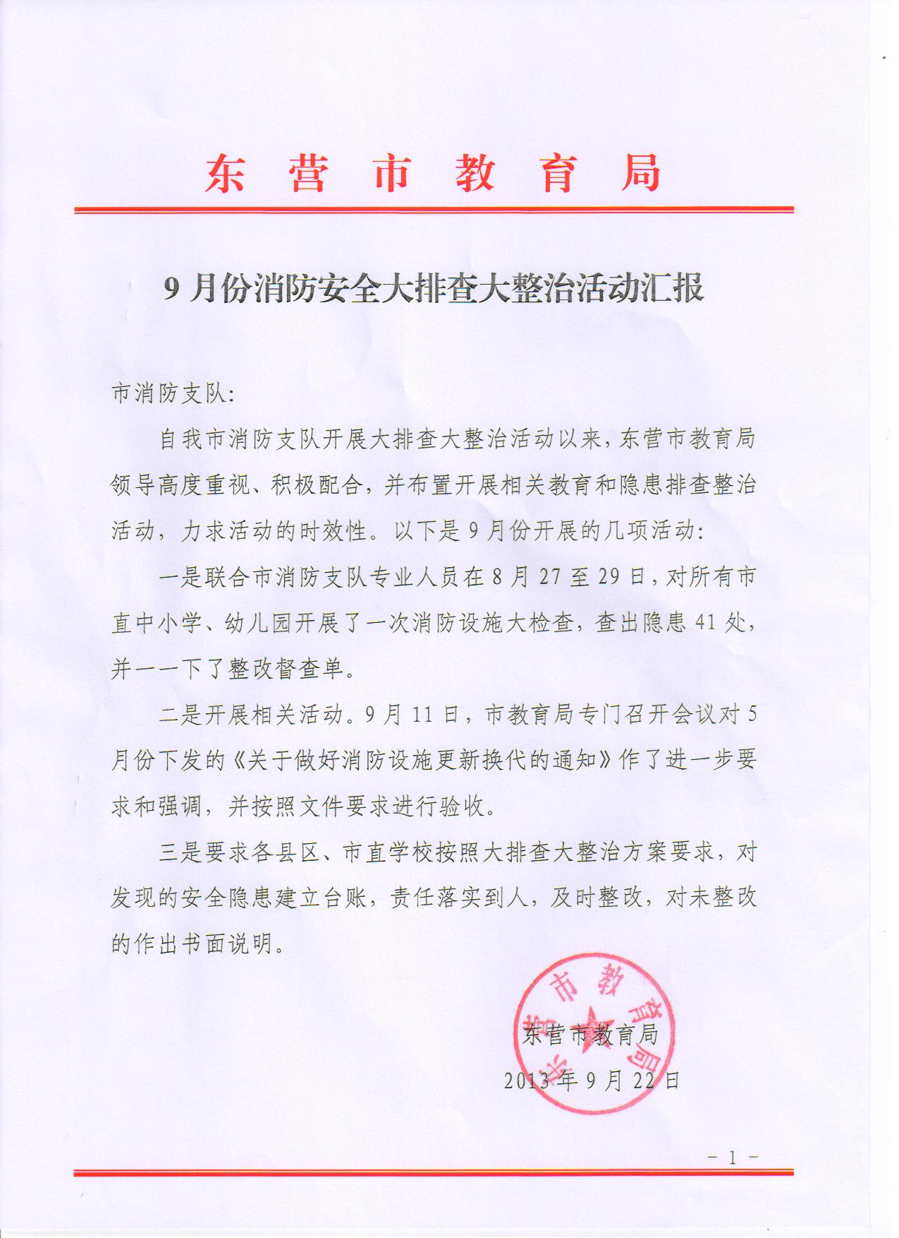
附件2：
行业系统排查情况统计表

部门名称 | 采取的针对性措施 | 序号 | 检查单位场所名称 | 检查时间 | 存在问题 | 是否存在重大火灾隐患 （如该项为“是”，请填写具体隐患） | 挂牌督办级别 |  |  | 政府发文文号 | 检查人
 |  |  |  |  |  |  | 省 | 市 | 县 | 政府发文文号 | 检查人
市教育局 | 实地查看 | - 1 | 市一中 | 8.27 | 1.学生宿舍、食堂、第一教学楼消防栓无水2.食堂消防栓无水带、水枪，灭火器数量不够  3.部分消防栓水袋老化4.所有楼层一楼设有防盗窗，影响逃生5.部分安全门封闭6.部分烟感头需更换7.疏散标志损坏需更换8.消防控制室持证上岗人员不足9.控制联动电源需更换10.大部分门开启方式错误 |  |  |  |  |  | 张玉真  崔志凯
市教育局 | 实地查看 | - 2 | 春晖小学 | 8.27 | 1.教学楼疏散标志不规范2.教学楼、住宿楼设置防盗窗，影响逃生 |  |  |  |  |  | 张玉真  崔志凯
市教育局 | 实地查看 | - 3 | 市晨阳学校 | 8.27 | 1.部分灭火器无压力2.艺体楼门开启错误3.小饭桌每个房间住宿人员过多4.消防控制室无人值班5.部分疏散标志不规范6.部分教学楼门开启方向错误7.所有楼层一楼设置防盗窗 |  |  |  |  |  | 张玉真  崔志凯
市教育局 | 实地查看 | - 4 | 市育才学校 | 8.27 | 1.安全门、疏散标志不符合规范，缺少应急照明灯2.一层设置影响逃生的防盗窗 |  |  |  |  |  | 张玉真  崔志凯
市教育局 | 实地查看 | - 5 | 实验学校 | 8.27 | 1.一层设置影响逃生的防盗窗2.缺少疏散标志、应急灯 |  |  |  |  |  | 张玉真  崔志凯
市教育局 | 实地查看 | - 6 | 春蕾幼儿园 | 8.28 | 1.一层设置影响逃生的防盗窗2.室内消防栓压力不足3.部分疏散标志损坏4.室外消防栓需保养 |  |  |  |  |  | 张玉真  崔志凯
市教育局 | 实地查看 | - 7 | 海河幼儿园 | 8.28 | 1.一层设置影响逃生的防盗窗2.标示不足3.疏散标志不规范 |  |  |  |  |  | 张玉真  崔志凯
市教育局 | 实地查看 | - 8 | 特校 | 8.29 | 1.一层设置影响逃生的防盗窗2.疏散标志设置不标准3.部分水袋老化4.安全出口封闭5.疏散标志少 |  |  |  |  |  | 张玉真  崔志凯
市教育局 | 实地查看 | - 9 | 市二中 | 8.29 | 1.一层设置影响逃生的防盗窗2.灭火器数量不足3.女生宿舍楼为住宅楼，不符合疏散要求4.疏散标志不规范5.食堂使用液化气，应该为天然气6.食堂没设置防火门7.宿舍楼安全出口封闭8.疏散标志损坏，需更换9.无消防验收手续10.部分教学楼安全出口封闭11.女生宿舍楼应安装烟感装置 |  |  |  |  |  | 张玉真  崔志凯
利津县教育局 | 联合县消防大队对学校的食堂、宿舍、教室等场所进行全面检查 |  | 利津二中 | 9月13日 | 无 |  |  |  |  |  | 高志峰  韩学翠
利津县教育局 | 联合县消防大队对学校的食堂、宿舍、教室等场所进行全面检查 |  | 实验二校 | 9月16日 | 无 |  |  |  |  |  | 高志峰  韩学翠
利津县教育局 | 联合县消防大队对学校的食堂、宿舍、教室等场所进行全面检查 |  | 实验二幼 | 9月16日 | 无 |  |  |  |  |  | 高志峰  韩学翠
垦利县教育局 | 联合对全县学校幼儿园进行了全面排查 |  | 垦利一中 | 9月16日 | 无 |  |  |  |  |  | 周旭东
垦利县教育局 | 联合对全县学校幼儿园进行了全面排查 |  | 职教中心 | 9月16日 | 无 |  |  |  |  |  | 周旭东
垦利县教育局 | 联合对全县学校幼儿园进行了全面排查 |  | 实验中学 | 9月16日 | 灭火器不足 |  |  |  |  |  | 周旭东
垦利县教育局 | 联合对全县学校幼儿园进行了全面排查 |  | 实验一小 | 9月16日 | 无 |  |  |  |  |  | 周旭东
垦利县教育局 | 联合对全县学校幼儿园进行了全面排查 |  | 实验二小 | 9月16日 | 无 |  |  |  |  |  | 周旭东
垦利县教育局 | 联合对全县学校幼儿园进行了全面排查 |  | 红光小学 |  | 无 |  |  |  |  |  | 周旭东
垦利县教育局 | 联合对全县学校幼儿园进行了全面排查 |  | 胜坨中学 | 9月12日 | 1学生宿舍楼消火栓压力不足；2、食堂操作间堆放杂物；3、教学楼未设置应急照明灯及疏散指示标志。 |  |  |  |  |  | 周旭东
垦利县教育局 | 联合对全县学校幼儿园进行了全面排查 |  | 胜坨实验小学 | 9月12日 | 室内消火栓压力不足。 |  |  |  |  |  | 周旭东
垦利县教育局 | 联合对全县学校幼儿园进行了全面排查 |  | 宁海小学 | 9月12日 | 1、未设置室外消火栓；2、室内消火栓无水。 |  |  |  |  |  | 周旭东
垦利县教育局 | 联合对全县学校幼儿园进行了全面排查 |  | 胜利小学 | 9月12日 | 安全出口设置不当。 |  |  |  |  |  | 周旭东
垦利县教育局 | 联合对全县学校幼儿园进行了全面排查 |  | 董集实验学校 | 9月18日 | 个别灭火器压力不足 |  |  |  |  |  | 周旭东
垦利县教育局 | 联合对全县学校幼儿园进行了全面排查 |  | 郝家实验学校 | 9月17日 | 灭火器数量不足 |  |  |  |  |  | 周旭东
垦利县教育局 | 联合对全县学校幼儿园进行了全面排查 |  | 永安中学 | 9月13日 | 1、教学楼宿舍楼室内栓未配备水带、水枪；2、教学楼、宿舍楼、食堂未配备灭火器；3、食堂西侧消火栓无水。 |  |  |  |  |  | 周旭东
垦利县教育局 | 联合对全县学校幼儿园进行了全面排查 |  | 永安胜利希望小学 | 9月17日 | 无 |  |  |  |  |  | 周旭东
垦利县教育局 | 联合对全县学校幼儿园进行了全面排查 |  | 下镇小学 | 9月17日 | 无 |  |  |  |  |  | 周旭东
垦利县教育局 | 联合对全县学校幼儿园进行了全面排查 |  | 黄河口中学 | 9月13日 | 1、宿舍楼二层东室内栓未按规定配备水带、水栓； |  |  |  |  |  | 周旭东
垦利县教育局 | 联合对全县学校幼儿园进行了全面排查 |  | 黄河口一小 | 9月13日 | 1、未按规定安装应急照明灯；2、灭火器数量不足。 |  |  |  |  |  | 周旭东
垦利县教育局 | 联合对全县学校幼儿园进行了全面排查 |  | 黄河口二小 | 9月13日 | 无 |  |  |  |  |  | 周旭东
垦利县教育局 | 联合对全县学校幼儿园进行了全面排查 |  | 垦利街道中心小学 | 9月17日 | 疏散指示标志数量不足 |  |  |  |  |  | 周旭东
垦利县教育局 | 联合对全县学校幼儿园进行了全面排查 |  | 垦利街道西宋小学 | 9月17日 | 无 |  |  |  |  |  | 周旭东
垦利县教育局 | 联合对全县学校幼儿园进行了全面排查 |  | 实验一幼 | 9月16日 | 无 |  |  |  |  |  | 周旭东
垦利县教育局 | 联合对全县学校幼儿园进行了全面排查 |  | 实验三幼 | 9月16日 | 无 |  |  |  |  |  | 周旭东
垦利县教育局 | 联合对全县学校幼儿园进行了全面排查 |  | 康居幼儿园 | 9月16日 | 无 |  |  |  |  |  | 周旭东
垦利县教育局 | 联合对全县学校幼儿园进行了全面排查 |  | 县第二实验幼儿园 | 9月16日 | 无 |  |  |  |  |  | 周旭东
垦利县教育局 | 联合对全县学校幼儿园进行了全面排查 |  | 县胜兴幼儿园 | 9月16日 | 无 |  |  |  |  |  | 周旭东
垦利县教育局 | 联合对全县学校幼儿园进行了全面排查 |  | 县新兴幼儿园 | 9月16日 | 无 |  |  |  |  |  | 周旭东
垦利县教育局 | 联合对全县学校幼儿园进行了全面排查 |  | 兴隆街道中心幼儿园 | 9月16日 | 无 |  |  |  |  |  | 周旭东
垦利县教育局 | 联合对全县学校幼儿园进行了全面排查 |  | 永安镇中心 幼儿园 | 9月13日 | 室内消火栓损坏。 |  |  |  |  |  | 周旭东
垦利县教育局 | 联合对全县学校幼儿园进行了全面排查 |  | 永安镇第二幼儿园 | 9月13日 | 儿童休息区未与厨房分开设置 |  |  |  |  |  | 周旭东
垦利县教育局 | 联合对全县学校幼儿园进行了全面排查 |  | 董集镇中心幼儿园 | 9月18日 | 灭火器数量不足 |  |  |  |  |  | 周旭东
垦利县教育局 | 联合对全县学校幼儿园进行了全面排查 |  | 董集镇杨庙社区幼儿园 | 9月18日 | 灭火器数量不足 |  |  |  |  |  | 周旭东
垦利县教育局 | 联合对全县学校幼儿园进行了全面排查 |  | 董集镇大王社区幼儿园 | 9月18日 | 灭火器数量不足 |  |  |  |  |  | 周旭东
垦利县教育局 | 联合对全县学校幼儿园进行了全面排查 |  | 董集镇大户幼儿园 | 9月18日 | 无 |  |  |  |  |  | 周旭东
垦利县教育局 | 联合对全县学校幼儿园进行了全面排查 |  | 黄河口镇中心幼儿园 | 9月13日 | 室内消火栓无水 |  |  |  |  |  | 周旭东
垦利县教育局 | 联合对全县学校幼儿园进行了全面排查 |  | 黄河口建林社区幼儿园 | 9月13日 | 无 |  |  |  |  |  | 周旭东
垦利县教育局 | 联合对全县学校幼儿园进行了全面排查 |  | 黄河口保林社区幼儿园 | 9月13日 | 无 |  |  |  |  |  | 周旭东
垦利县教育局 | 联合对全县学校幼儿园进行了全面排查 |  | 胜坨镇中心幼儿园 | 9月12日 | 指示标志设置不当 |  |  |  |  |  | 周旭东
垦利县教育局 | 联合对全县学校幼儿园进行了全面排查 |  | 胜坨镇海南幼儿园 | 9月12日 | 1、西教学楼安全出口指示标志设置不当；2、教学楼楼道楼梯间未设置安全疏散标志。 |  |  |  |  |  | 周旭东
垦利县教育局 | 联合对全县学校幼儿园进行了全面排查 |  | 胜坨镇胜利社区幼儿园 | 9月12日 | 疏散指示标志不足 |  |  |  |  |  | 周旭东
垦利县教育局 | 联合对全县学校幼儿园进行了全面排查 |  | 胜坨镇宁海幼儿园 | 9月12日 | 灭火器数量不足 |  |  |  |  |  | 周旭东
垦利县教育局 | 联合对全县学校幼儿园进行了全面排查 |  | 胜坨镇巴东幼儿园 | 9月12日 | 疏散指示标志损坏 |  |  |  |  |  | 周旭东
垦利县教育局 | 联合对全县学校幼儿园进行了全面排查 |  | 胜坨镇尚庄幼儿园 | 9月12日 | 无 |  |  |  |  |  | 周旭东
垦利县教育局 | 联合对全县学校幼儿园进行了全面排查 |  | 胜坨镇大张社区幼儿园 | 9月12日 | 疏散指示标志损坏 |  |  |  |  |  | 周旭东
垦利县教育局 | 联合对全县学校幼儿园进行了全面排查 |  | 胜坨镇东张幼儿园 | 9月12日 | 无 |  |  |  |  |  | 周旭东
垦利县教育局 | 联合对全县学校幼儿园进行了全面排查 |  | 胜坨镇郑王幼儿园 | 9月12日 | 无 |  |  |  |  |  | 周旭东
垦利县教育局 | 联合对全县学校幼儿园进行了全面排查 |  | 胜坨镇崔家幼儿园 | 9月12日 | 无 |  |  |  |  |  | 周旭东
垦利县教育局 | 联合对全县学校幼儿园进行了全面排查 |  | 胜坨镇辛庄社区 | 9月12日 | 未设置应急照明灯； |  |  |  |  |  | 周旭东
垦利县教育局 | 联合对全县学校幼儿园进行了全面排查 |  | 胜坨镇社区幼儿园 | 9月12日 | 灭火器数量不足 |  |  |  |  |  | 周旭东
垦利县教育局 | 联合对全县学校幼儿园进行了全面排查 |  | 垦利县育才幼儿园 | 9月16日 | 疏散指示标志配备不足 |  |  |  |  |  | 周旭东
垦利县教育局 | 联合对全县学校幼儿园进行了全面排查 |  | 垦利街道中心幼儿园 | 9月17日 | 无 |  |  |  |  |  | 周旭东
垦利县教育局 | 联合对全县学校幼儿园进行了全面排查 |  | 垦利街道西宋社区幼儿园 | 9月17日 | 无 |  |  |  |  |  | 周旭东
垦利县教育局 | 联合对全县学校幼儿园进行了全面排查 |  | 垦利街道左家幼儿园 | 9月17日 | 无 |  |  |  |  |  | 周旭东
垦利县教育局 | 联合对全县学校幼儿园进行了全面排查 |  | 垦利街道苍州社区幼儿园 | 9月17日 | 无 |  |  |  |  |  | 周旭东
垦利县教育局 | 联合对全县学校幼儿园进行了全面排查 |  | 垦利街道西张幼儿园 | 9月17日 | 无 |  |  |  |  |  | 周旭东
垦利县教育局 | 联合对全县学校幼儿园进行了全面排查 |  | 郝家镇中心幼儿园 | 9月17日 | 灭火器数量不足 |  |  |  |  |  | 周旭东
垦利县教育局 | 联合对全县学校幼儿园进行了全面排查 |  | 郝家镇宫家社区幼儿园 | 9月17日 | 灭火器数量不足 |  |  |  |  |  | 周旭东
垦利县教育局 | 联合对全县学校幼儿园进行了全面排查 |  | 郝家镇西南幼儿园 | 9月17日 | 无 |  |  |  |  |  | 周旭东
垦利县教育局 | 联合对全县学校幼儿园进行了全面排查 |  | 郝家镇宋沙幼儿园 | 9月17日 | 无 |  |  |  |  |  | 周旭东
垦利县教育局 | 联合对全县学校幼儿园进行了全面排查 |  | 郝家镇东北幼儿园 | 9月17日 | 无 |  |  |  |  |  | 周旭东
东营市河口区卫生局 | 对辖区学校进行检查 |  | 启航培训学校 | 2013.9.9 | 无 |  |  |  |  |  | 韩其华
东营市河口区卫生局 | 对辖区学校进行检查 |  | 双语培训学校 | 2013.9.9 | 无 |  |  |  |  |  | 韩其华
东营市河口区卫生局 | 对辖区学校进行检查 |  | 二吕小学 | 2013.9.9 | 无 |  |  |  |  |  | 韩其华
广饶县卫生局 | 对辖区学校进行检查 |  | 广饶经济开发区石村初级中学 | 2013-9-3 | 无 |  |  |  |  |  | 马文广
广饶县卫生局 | 对辖区学校进行检查 |  | 广饶经济开发区社区幼儿园 | 2013-9-3 | 无 |  |  |  |  |  | 马文广
广饶县卫生局 | 对辖区学校进行检查 |  | 广饶县广饶街道办事处颜徐学校 | 2013-9-3 | 无 |  |  |  |  |  | 马文广
广饶县卫生局 | 对辖区学校进行检查 |  | 广饶县稻庄镇实验中学 | 2013-9-3 | 无 |  |  |  |  |  | 马文广
广饶县卫生局 | 对辖区学校进行检查 |  | 大码头镇西刘桥实验学校 | 2013-9-3 | 无 |  |  |  |  |  | 马文广
广饶县卫生局 | 对辖区学校进行检查 |  | 广饶县大王镇西营幼儿园 | 2013-9-9 | 无 |  |  |  |  |  | 马文广
广饶县卫生局 | 对辖区学校进行检查 |  | 广饶县职业中等专业学校 | 2013-9-9 | 无 |  |  |  |  |  | 马文广
广饶县卫生局 | 对辖区学校进行检查 |  | 广饶县大王镇实验中学 | 2013-9-9 | 无 |  |  |  |  |  | 马文广
广饶县卫生局 | 对辖区学校进行检查 |  | 广饶县花官镇中心初中 | 2013-9-9 | 无 |  |  |  |  |  | 马文广
广饶县卫生局 | 对辖区学校进行检查 |  | 花官镇中心小学 | 2013-9-9 | 无 |  |  |  |  |  | 马文广
东营区教育局 | 对辖区学校进行检查 |  | 东城街道幼儿园 | 9月12日 | 无 |  |  |  |  |  | 王强强 王伟生
东营区教育局 | 对辖区学校进行检查 |  | 胜园街道校园 | 9月15日 | 无 |  |  |  |  |  | 王强强 王伟生
东营区教育局 | 对辖区学校进行检查 |  | 六户镇校园 | 9月20日 | 无 |  |  |  |  |  | 王强强 王伟生

